**МИНИСТЕРСТВО ЦИФРОВОГО РАЗВИТИЯ СВЯЗИ И МАССОВЫХ КОММУНИКАЦИЙ**

**Ордена Трудового Красного Знамени**

**Федеральное государственное бюджетное образовательное учреждение высшего образования**

**«Московский технический университет связи и информатики»**

Кафедра «Математическая кибернетика и информационные технологии»

**Отчет по практической работе**

по дисциплине «Введение в информационные технологии» на тему:

“FastAPI”

Выполнил: Орлов Даниил студент группы БПИ2401

Проверил: Мкртчян Грач Маратович

Москва

2025

**1) Цель работы:** освоить базовые принципы FastAPI, создать простой REST сервис, использующий библиотеку wikipedia. создать несколько роутов, проверить документирование API через Swagger.

**2) Ход работы**

установим необходимые пакеты



импортируем класс FastAPI и BaseModel, подключим библиотеку wikipedia

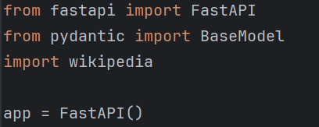

установим русский язык для wikipedia



создадим класс article для валидации и документирования данных в нашем FastAPI приложении

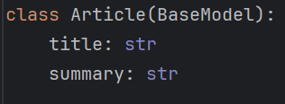

для валидации запросов на поиск создадим класс SearchInput, а для получения сокращенного содержания статьи создадим класс PageInput

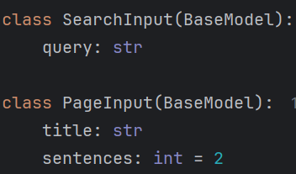

создадим роут с path-параметром, который позволит нам находить статью полностью

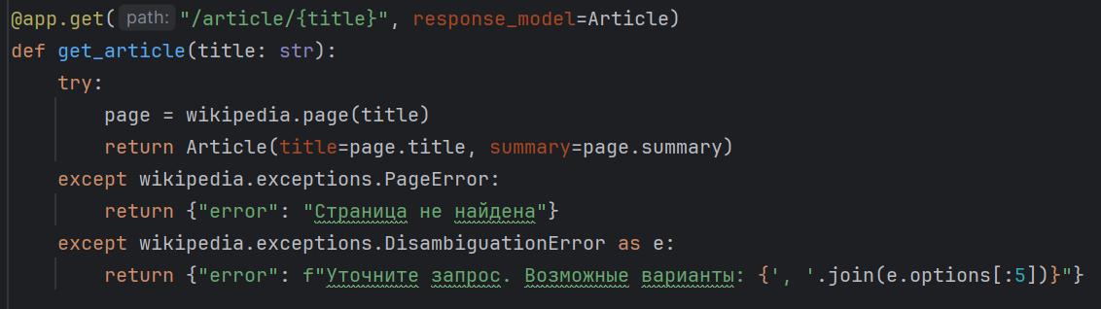

тестирование роута с path-параметром



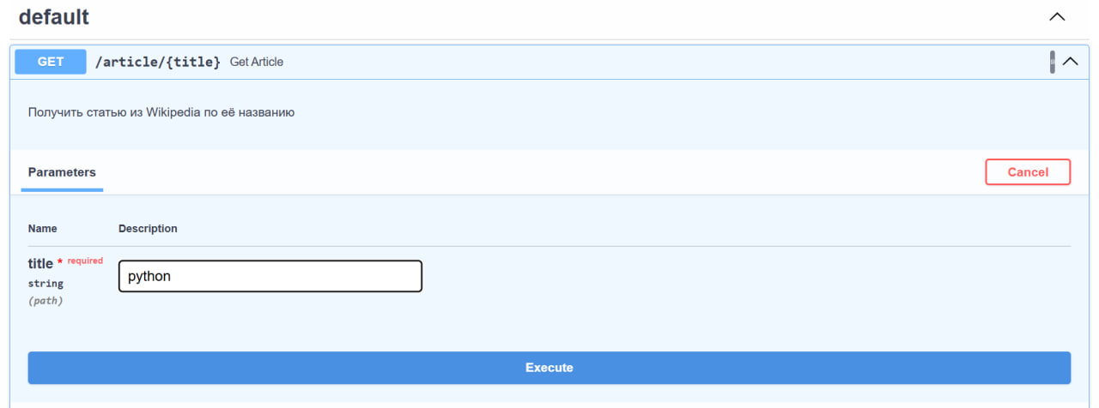

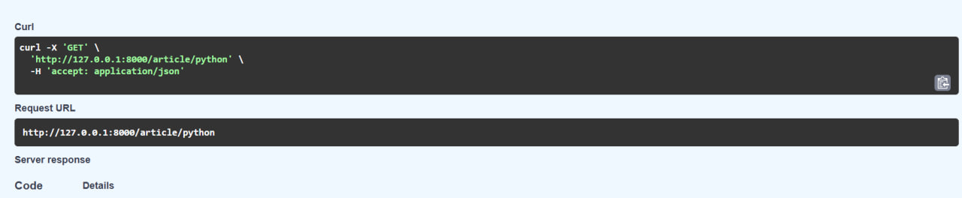

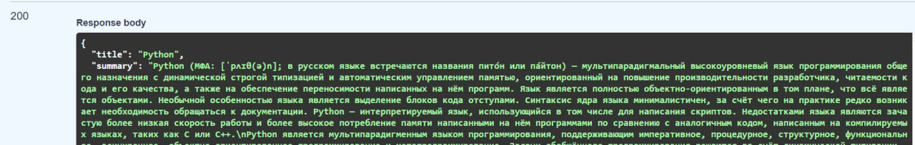

создадим роут с query-параметром, который позволит нам найти статьи, в упоминании которых есть конкретное слово

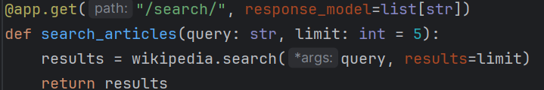

тестирование роута с query-параметром

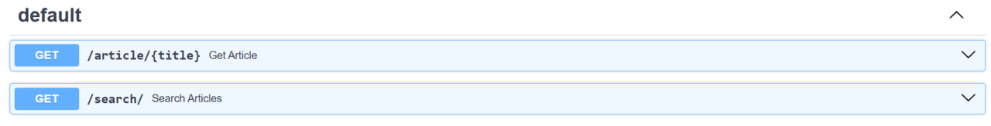

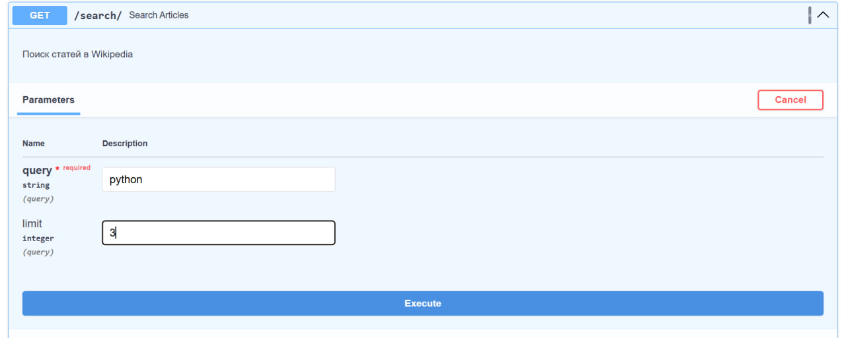

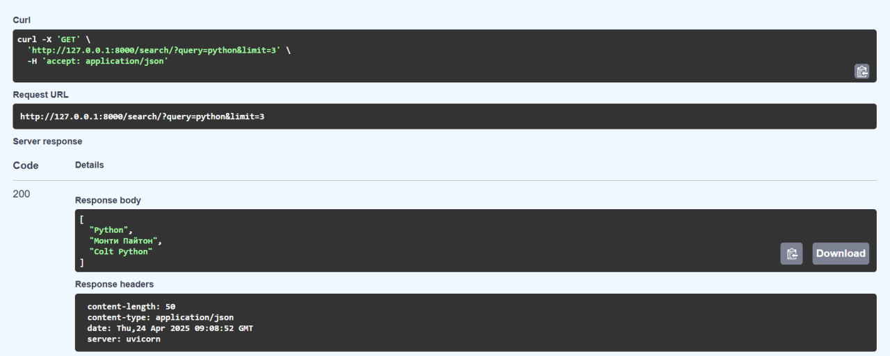

создадим роут с передачей параметров в теле запроса. благодаря нему мы смодем получать краткое содержание статьи

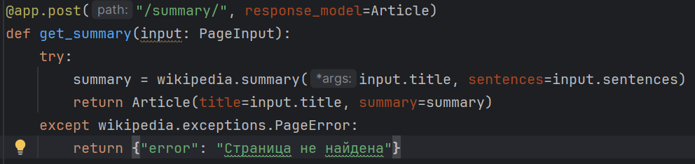

тестирование POST-роута

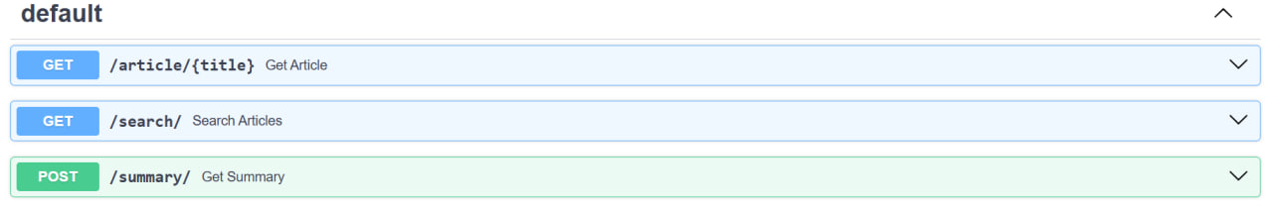

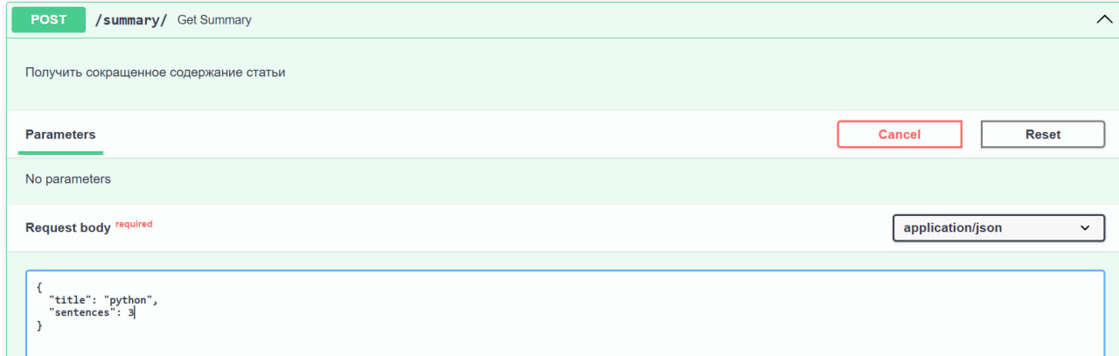

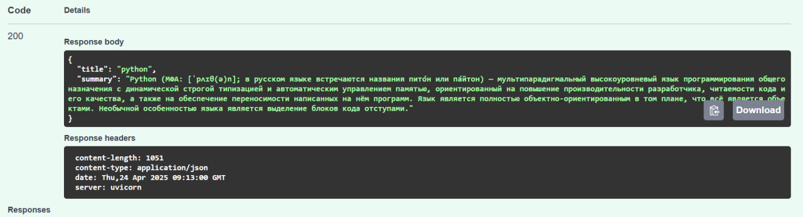

**3) Вывод:** я освоил базовые принципы FastAPI, создал простой REST сервис, использующий библиотеку wikipedia. создал несколько роутов, проверил документирование API через Swagger.